机械能单元测试
一选择题
1．人们设计出磁悬浮列车，列车能以很大速度行驶，列车的速度很大，是采取了下列哪些可能的措施（ c ）
①减小列车的质量 ②增大列车的牵引力
③减小列车受的阻力 ④增大列车的功率
A．①② B．②③ C．③④ D．①④

2．如图所示，人站在电动扶梯的水平台阶上，与扶梯一起沿斜面加速上升．在这个过程中，人的脚所受的静摩擦力（ c ）
Ａ、等于零，对人不做功 Ｂ、水平向左，对人做负功；
Ｃ、水平向右，对人做正功 Ｄ、沿斜面向上，对人作正功

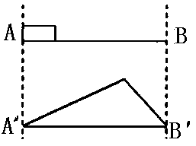
3、一个物体以一定的初速度沿水平面由A点滑到B点，摩擦力做功为W1；若该物体从A′沿两斜面滑到B′，摩擦力做的总功为W2，如图所示.已知物体与各接触面间的动摩擦因数均相同，则( a )
A.W1=W2 B.W1＞W2
C.W1＜W2 D.无法确定

4、从距离水平地面高为H的A点,以v0斜向上抛出一质量为m的石块,已知v0与水平方向的夹角为θ，不计空气阻力,则石块达到的最大距地高度为( d )
A、$\frac{v_{0}^{2}}{2g}$ B、$\frac{v_{0}^{2}{\text{sin}}^{2}θ}{2g}$ C、$H+\frac{v_{0}^{2}{\text{sin}}^{2}θ}{2g}$ D、$H+\frac{v_{0}^{2}{\text{cos}}^{2}θ}{2g}$

5、如图所示，把AB小球由图中位置同时由静止释放，（绳开始时拉直）则在两小球向下运动的过程中(cd )
θ
A
B
O
A．绳OA对A球做正功 B．绳AB对B球做负功
C．绳AB对A球做负功A球机械能不守恒
D．绳AB对B球做正功，A、B系统机械能守恒

6．质量为m1、m2的两物体，静止在光滑的水平面上，质量为m的人站在m1上用恒力F拉绳子，经过一段时间后，两物体的速度大小分别为v1和v2，位移分别为l1和l2，如图所示．则这段时间内此人所做的功的大小等于 （ bc ）
2.4.6
2.4.6
A．Fl2
B．F(l1+l2)
m₁
m₂
m
C．$\frac{1}{2}m_{2}v_{2}^{2}+\frac{1}{2}(m+m_{1})v_{1}^{2}$
D．$\frac{1}{2}m_{2}v_{2}^{2}$

7、足够长的传送带以v匀速传动，一质量为m的小物块A由静止轻放于传送带上，若小物体与传送带之间的动摩擦因数为$μ$，如图所示，当物体与传送带相对静止时，转化为内能的能量为 ( a )
A
m
A．${mv}^{2}$ B．$2{mv}^{2}$ C．$\frac{1}{4}{mv}^{2}$ D．$\frac{1}{2}{mv}^{2}$

8．从离地面h高处水平抛出一个小球．经过时间t，小球的动能和势能相等．空气阻力不计．重力加速度为g．以地面为零势能参考面．则可知(bd)
A.抛出点的高度h满足$h>{\text{gt}}^{2}$． B.抛出点的高度h满足$\frac{1}{2}{\text{gt}}^{2}<h≤{\text{gt}}^{2}$．
C.落地时的速率v1满足$v_{1}>\sqrt{2}\text{gt}$． D.落地时的速率v1满足$\text{gt}<v_{1}≤\sqrt{2}\text{gt}$

9、一木块静止放在光滑水平面上,一颗子弹沿水平方向射入木块,若子弹进入木块的深度为Sl,与此同时木块沿水平面移动了S2 ，设子弹在木块中受到的阻力大小不变,则在子弹进入木块的过程中,以上说法正确的是(abc)
A、子弹损失的动能与木块获得的动能之比为(S1+S2)：S2
B、子弹损失的动能与系统获得的内能之比为(S1+S2)：S1
C、木块获得的动能与系统获得的内能之比为S2：S1
D、木块获得的动能与系统获得的内能之比为S1：S2

10．节日燃放礼花弹时，要先将礼花弹放入一个竖直的炮筒中，然后点燃礼花弹的发射部分，通过火药剧烈燃烧产生的高压气体，将礼花弹由炮筒底部射向空中。若礼花弹在由炮筒底部出发至炮筒口的过程中质量不变，克服重力做功W1，克服炮筒阻力及空气阻力做功W2，高压燃气对礼花弹做功W3，则礼花弹在炮筒内运动的过程中 （ a ）
A．礼花弹的动能变化量为W3—W2—W1
B．礼花弹的动能变化量为W3+W2+W1
C．礼花弹的机械能变化量为W3—W1
D．礼花弹的机械能变化量为W3—W2—W1
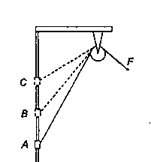
11、(05江苏)如图所示,固定的光滑竖直杆上套着一个滑块,用轻绳系着滑块绕过光滑的定滑轮,以大小恒定的拉力F拉绳,使滑块从A点起由静止开始上升.若从A点上升至B点和从B 点上升至C 点的过程中拉力F做的功分别为W1、W2,滑块经B、C两点时的动能分别为EkB、EkC图中AB=BC,则一定有( a )
A、Wl 〉W2 B、Wl〈 W2
C、EkB 〉EkC D、EkB 〈 EkC
12．将一物体从地面竖直上抛，物体上抛运动过程中所受的空气阻力大小恒定.设物体在地面时的重力势能为零，则物体从抛出到落回原地的过程中，物体的机械能E与物体距地面高度h的关系正确的是下图中的（ b ）
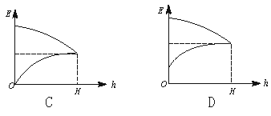
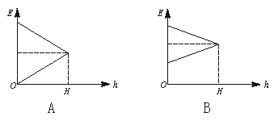

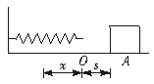
13.如图5所示，轻弹簧一端固定在挡板上。质量为m的物体以初速度v0沿水平面开始运动，起点A与轻弹簧自由端O距离为s，物体与水平面间的动摩擦因数为μ，物体与弹簧相碰后，弹簧的最大压缩量为x，则弹簧被压缩最短时，弹簧具有的弹性势能为（ b ）
图5
A．$\frac{1}{2}$mv02－μmgx B．$\frac{1}{2}$mv02－μmg（s+x）
C．μmgs D．μmg（s+x）

14．如图所示，一根长为l的细绳，一端系着一个小球，另一端悬于O点，将小球拉到与竖直方向夹角为60°时放手，让小球摆动，当小球摆到O点正下方时，细绳被钉子挡住，当钉子分别位于A、B、C三处时，小球绕过钉子摆动上升的最大高度分别为HA、HB、HC．若A、B、C三点到O的距离分别为0.25l、0.5l、0.75l，则HA、HB、HC的大小关系是 （ c ）
A．HA=HB=HC
B．HA＞HB＞HC
C．HA＝HB＞HC
D．HA＞HB＝HC

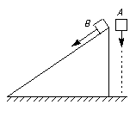
15.如图4所示，两个质量相同的物体A和B，在同一高度处，A物体自由落下，B物体沿光滑斜面下滑，则它们到达地面时（空气阻力不计）（ac ）
图4
A．速率相同，动能相同
B．B物体的速率大，动能也大
C．A、B两物体在运动过程中机械能都守恒
D．B物体重力所做的功比A物体重力所做的功多
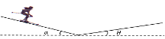
16．如图所示，一个滑雪运动员从左侧斜坡距离坡底8m处自由滑下，当下滑到距离坡底s1处时，动能和势能相等（以坡底为参考平面）；到坡底后运动员又靠惯性冲上斜坡（不计经过坡底时的机械能损失），当上滑到距离坡底s2处时，运动员的动能和势能又相等，上滑的最大距离为4m．关于这个过程，下列说法中正确的是 ( bc )
A．摩擦力对运动员所做的功等于运动员动能的变化
B．重力和摩擦力对运动员所做的总功等于运动员动能的变化
C.s1＜4m，s2＞2m
D．s1＞4m，s2＜2m
二、填空题：
17．某同学为了研究弹簧的弹性势能EP，跟弹簧的形变量x之间的关系，设计了这样一个实验：将弹簧的一端固定在光滑桌面的桌边处，用一只小球在压缩弹簧，然后释放小球，小球弹出后刚好离开桌面做平抛运动，测出弹簧的压缩量x，再测出小球被弹出时的速度，算出对应的动能Ek（认为等于弹簧的弹性势能），从而研究Ep与x的关系。
该实验中除了上述器材外还需要的测量仪器有 ，必须测量的物理量有 ，
18．在验证机械能守恒定律的实验中，质量 m=1kg的重锤自由下落，在纸带上打出了一系列的点，如图所示，相邻记数点时间间隔为0.02s，长度单位是cm，g取9.8m/s2。求：(1)打点计时器打下记数点B时，物体的速度VB=
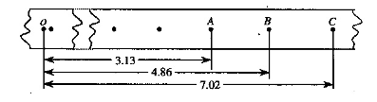
(2)从点O到打下记数点B的过程中，物体重力势能的减小量ΔEP= ，动能的增加量ΔEK=
(3)即使在实验操作规范，数据测量及数据处理很准确的前提下，该实验求得的ΔEP也一定略大于ΔEK，这是实验存在系统误差的必然结果，试分析该系统误差产生的主要原因。
______________________________________________________________________________________________________________________________________________________________
三计算题
19民用航空客机的机舱一般都设有紧急出口，飞机发生意外情况着陆后，打
开紧急出口的舱门，会自动生成一个由气囊构成的斜面。如图所示为某气囊斜面，机
舱离底端的竖直高度AB=3．0m，斜面长AC=5．0m，斜面与水平地面CD段间有一
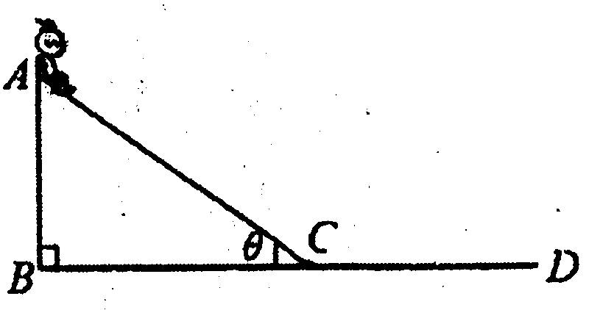
段小圆弧平滑连接。旅客从气囊上由静止开始滑下，其与气囊、地面间的动摩擦因数均为0．55，不计空气阻力，g=10m／s2。求：
(1)人滑到斜面底端C时的速度大小；
(2)人离开C点后还要在地面上滑行多远才能停下。

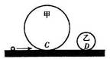
20.如图所示，半径分别为R和r的甲、乙两个光滑的圆形轨道安置在同一竖直平面上，轨道之间有一条水平轨道CD相通，一小球以一定的速度先滑上甲轨道，通过动摩擦因数为μ的CD段，又滑上乙轨道，最后离开两圆轨道。若小球在两圆轨道的最高点对轨道压力都恰好为零，试求水平CD段的长度。

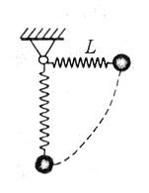
21、(15分)劲度系数为k的弹簧伸长或被压缩时会储存弹性势能,储存的弹性势能E与弹簧形变量Ax之间的关系式为:$E=\frac{1}{2}k{\left(Δx\right)}^{2}$如图所
示,一自然长度为L、劲度系数为k的轻弹簧,一端固定,另一端系一个质量为m的小球,从水平位置由静止开始释放,当小球通过竖直位置时,弹簧伸长了$\frac{L}{n}$，,求这时小球的速度v大小.(忽略空气阻力和转动过程中的阻力)

22．（14分）一内壁光滑的环形细圆管，位于竖直平面内，环的半径为R（比细管的半径大得多），圆管中有两个直径与细管内径相同的小球（可视为质点）。A球的质量为m₁， B球的质量为m₂。它们沿环形圆管顺时针运动，经过最低点时的速度都为v₀。设A球运动到最低点时，B球恰好运动到最高点，若要此时两球作用于圆管的合力为零，那么m₁，m₂，R与v₀应满足关系式是：

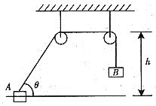
23． 如图所示，跨过同一高度处的光滑定滑轮的细线，连接着质量相同的物体A和B，A套在光滑水平杆上，细线与水平杆的夹角θ＝53°，定滑轮离水平杆的高度h = 0.2m，当由静止释放B后，A所能获得的最大速度为多大？

24．（16分）在工厂的流水线上安装有水平传送带，用水平传送带传送工件，可大大提高工作效率。水平传送带以恒定速率v=2m/s运送质量为m=0.5kg的工件，工件都是以v0=1m/s的初速从A位置滑上传送带。工件与传送带之间的动摩擦因数为μ=0.2，每当前一个工件在传送带上停止相对滑动时，后一个工件立即滑上传送带．取g=10m/s2．求：（1）工件经多长时间停止相对滑动；（2）在正常运行状态下传送带上相邻工件间的距离；（3）摩擦力对每个工件做的功；（4）每个工件与传送带之间因摩擦而产生的热量。
v
A
v₀

答案：
题号 | 1 | 2 | 3 | 4 | 5 | 6 | 7 | 8 | 9 | 10 | 11 | 12 | 13 | 14 | 15 | 16
答案 | c | c | a | d | cd | bc | a | bd | abc | a | a | b | b | c | ac | bc

17．刻度尺 天平 小球水平距离s、桌面的高度h、小球的质量m、弹簧的弹性形变量x
18．0.97m/s,0.476J,0.473J,空气阻力和纸带与限位孔之间的摩擦力做功,一部分机械能转化为内能

19解：(1)A→C mgsinθ―μmgcosθ=ma a=1.6m/s² v_{c}²=2ax_{AC} v_{c}=4m/s
(2)C→D μmg=ma/ a/=μg v_{c}²=2μg x x=1.45m
20.解析：（1）小球在光滑圆轨道上滑行时，机械能守恒，设小球滑过C点时的速度为，通过甲环最高点速度为v′，根据小球对最高点压力为零，由圆周运动公式有
①
取轨道最低点为零势能点，由机械守恒定律②
由①、②两式消去v′，可得
同理可得小球滑过D点时的速度，设CD段的长度为l，对小球滑过CD段过程应用动能定理，
将、代入，可得
22．【分析解答】首先画出小球运动达到最高点和最低点的受力图，如图4-1所示。A球在圆管最低点必受向上弹力N₁，此时两球对圆管的合力为零，m₂必受圆管向下的弹力N₂，且N₁=N₂。
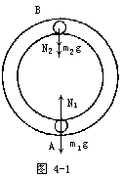
据牛顿第二定律A球在圆管的最低点有
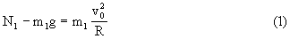
同理m₂在最高点有
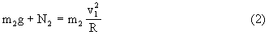
m₂球由最高点到最低点机械能守恒
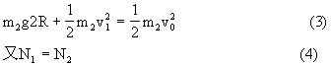
24．（1）工件在传送带上匀加速：加速度a=μg，相对传送带运动的时间
t =$\frac{v−v_{0}}{a}$=$\frac{v−v_{0}}{μg}$=0.5s．
（2）相邻工件间的距离s =（$\frac{v+v_{0}}{2}t$+vt）－$\frac{v+v_{0}}{2}t$=vt=1m．
（3）摩擦力对每个工件做的功为W=$\frac{1}{2}{\text{mv}}^{2}$－$\frac{1}{2}{\text{mv}}_{{}^{0}}^{2}$=0.75J．
（4）每个工件与传送带之间因摩擦而产生的热量Q=f s_{相对}=μmg×（vt－$\frac{v+v_{0}}{2}t$）=0.25J．

